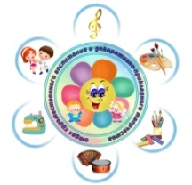

Центр дополнительного образования детей
Государственного бюджетного общеобразовательного учреждения
Детской академии творчества
«Солнечный город»
Министерства образования, науки и по делам молодежи
Кабардино-Балкарской Республики

Утверждено
Зам. руководителя ЦДО по УВР
ГБОУ «ДАТ «Солнечный город»
________________Е.О. Безрокова

Методическая разработка открытого занятия
в организации дополнительного образования детейна тему:
«В ЕДИНСТВЕ - СИЛА»
к программе «Шаг за шагом к мастерству»
художественной направленности

Автор: Федоренко Вера Викторовна,
Педагог дополнительного образования

Нальчик – 2021г.
АННОТАЦИЯ
В. А. Сухомлинский писал:
«Истоки способностей и дарований детей – на кончиках их пальцев. От пальцев, образно говоря, идут тончайшие ручейки, которые питают источник творческой мысли».
Конспект открытого занятия разработан по программе «Шаг за шагом к мастерству», что позволяет добиться создания «ситуации успеха» для большинства ребят, так как подача обучающего материала, подбор практических занятий составлены строго в соответствии с принципом - «От простого к сложному». На занятии используются практически весь рабочий материал и способы работы с ним.
Данная разработка можетявляться примером проведения открытого занятия по декоративно–прикладному творчеству в творческих объединениях. Для раскрытия творческих способностей,педагог иcпользует методы дифференцированного подхода к обучающимся и вариативности задания в зависимости от способностей и желания детей.
Представленный конспект открытого занятия по декоративно–прикладному творчеству расcчитан для работы c детьми младшего и среднего школьного возраста (6-11 лет).
Этот материал может быть полезен педагогам дополнительного образования, ДХШ, учителям образовательных учреждений.

ОГЛАВЛЕНИЕ

- аннотация
- введение
- основная часть
- заключение
- список использованной литературы
- приложения

ВВЕДЕНИЕ
В. А. Сухомлинский писал:
«Любовь к Отчизне и любовь к людям — это два быстрых потока, которые, сливаясь, образуют могучую реку патриотизма.»
«Человек по натуре своей - художник. Он всюду, так или иначе, стремится вносить в свою жизнь красоту. Красивые вещи воспитывают творческое воображение людей и уважение к их труду».- М. Горький.
Ручной труд является одним из наиболее любимых занятий детей, но при этом нельзя забывать о необходимости формирования гражданской идентичности, развитии и воспитании патриотизма и любви к Родине, на примере тематической беседы,посвященной 4 ноября Дню народного единства России. Занятия подобного плана способствуют развитию кругозора, снижению уровня ксенофобии и агрессии в детской среде, так как во время обсуждения всегда затрагиваются вопросы нравственности, морали, патриотизма и сплоченности в коллективе, еще в древности был девиз – «В единстве – сила».
Неоценима роль декоративно-прикладного творчества в становлении некоторых традиционных видов художественного ручного труда младших школьников, в их трудовом, нравственно-эстетическом, патриотическом воспитании. Это важнейшее средство эстетического развития и формирования целостной личности, ее духовности, творческой индивидуальности.
Основное содержание данного занятия - практико-ориентированное, деятельностное: ребенок действует в ситуации поиска самостоятельно, выполняя работу. Задание, предложенное детям, носит исключительно творческий характер, поскольку побуждает ребенка находить в тех или иных обстоятельствах собственный путь. Особая ценность декоративно-прикладной деятельности заключена в том, что она дает возможность применять самые разнообразные материалы, техники и способы изготовления изделий.
Современность предъявляет новые требования к воспитанию: не подавляя волю ребенка, следует воспитывать самостоятельную личность, учитывая и разумно направляя потребности и интересы ребенка.
Конкретная методическая разработка может являться основой формирования и дальнейшего всестороннего развития познавательных способностейобучающихся младшего школьного возраста.
Практико-ориентированная направленность содержания конспекта открытого занятия естественным путем интегрирует знания, полученные при изучении других учебных предметов (история, математика, изобразительное искусство, русский язык, литературное чтение, музыка, физкультура и т.д.), и позволяет реализовать их в интеллектуально-практической деятельности обучающегося. Это, в свою очередь, создает условия для развития инициативности, изобретательности, гибкости мышления.
В содержательном плане данного материала предполагаются реальные (межпредметные) взаимосвязи практически со всеми учебными предметами. Приведем некоторые конкретные примеры.
- История – знания о истории возникновения и становления даты 4 ноября.
- Математика – основы конструирования, моделирования, определение симметрии и правила построения симметричных фигур.
- Изобразительное искусство – использование средств художественной выразительности в целях гармонизации форм и конструкции, изготовление изделий на основе законов и правил декоративно-прикладного искусства и дизайна.
- Окружающий мир – рассмотрение и анализ природных форм и конструкций как универсального источника художественных идей для мастера, природы как источника наглядного материала при изображении и составлении композиции.
- Музыки – знакомство с гимном России.
- Физической культуры – выполнение физкультминутки.
- Особую роль в этом направлении играет Русский язык. Развитие устной речи учащихся (как один из векторов по применению элементов методики межпредметных связей Дополнительного образования и Русского языка) на основе использования важнейших видов речевой деятельности и основных типов учебных текстов в процессе анализа творческих заданий и обсуждения результатов практической деятельности, способствует в следующих видах деятельности, а именно:
- описание изделия, материалов и способов их подготовки к работе;
- повествование о ходе выполнения и построении плана деятельности;
- построение логически связных высказываний в рассуждениях, обоснованиях и формулировании выводов.
Данное открытое занятие позволяет охватить ряд разделов по пройденным материалам и использовать разнообразный материал для работы, различные техники, правила и способы работы с бумагой, салфетками и пластичным (пластилин) материалом.
Наряду с приобретением практических навыков деятельность в ходе занятий, предъявляемые эталонные образцы содействуют формированию художественного вкуса, работа в малых группах развивает навыки общения, что позволяет добиться создания «ситуации успеха» для большинства ребят, так как подача обучающего материала, подбор практических занятий составлены строго в соответствии с принципом - «От простого к сложному».
Творческое объединение «Умелец» уже несколько лет работает с этими материалами. Дети под руководством педагога делают из различного материала различные поделки (см. приложение).

ОСНОВНАЯ ЧАСТЬ
Дата и время проведения27.10.2018г
Педагог дополнительного образования - Федоренко Вера Викторовна
Название структурного подразделения –отдел ХЭВ и ДПТ
Возраст обучающихся: 6-11 лет
Наименование программы - Дополнительная общеобразовательная общеразвивающая программа «Шаг за шагом к мастерству»
Направленность - художественная
Тема занятия - «В единстве - сила»
Тип занятия - комбинированный
Место проведения - МКОУ «СОШ №7»
Вид занятия - практическое занятие.
Методическая цель занятия - методика организации самостоятельной работы учащихся.
Педагогическая цель занятия – развивать чувство гражданственности и патриотизма, любовь к Родине, интерес к истории Российского государства;
воспитывать чувство гордости и уважения к защитникам государства;
формировать ответственность за судьбу Родины. Повышать уровень мотивации детей к дальнейшим занятиям декоративно-прикладным творчеством.
Материально-техническое обеспечение занятия
- цветные картон и бумага;
- пластилин, клеенка, салфетка;
- выкройки, лекала, раздаточный материал;
- карандаши, фломастеры, ластик, краски;
- клей, кисточка;
- ножницы;
- образцы готовых работ, наглядный материал (см. приложение №1-5)
- музыкальный ряд
- презентация.

Методическое и дидактическое обеспечение занятия.
Методы обучения:
- наглядный (демонстрация готовых изделий, панно, рисунков, фотографий, использование шаблонов, выкроек);
- словесный (рассказ, беседа, постановка проблемных вопросов);
Форма организации деятельности педагога и учащихся: комбинированная
Контрольные процедуры - педагогическое наблюдение, само и взаимооценивание.
Тип занятия | Основные элементы структуры занятия
Занятие применения знаний, умений и навыков | Организационная часть.  Определение и разъяснение целей занятия. Установление связи с ранее изученным материалом.  Демонстрация презентации.  Инструктаж Т/б.  Инструктаж по выполнению работы.  Самостоятельная работа учащихся.  Оценка ее результатов.  Подведение итогов.

Организация занятия.
Учащиеся готовят свое рабочее место для работы. Подготавливают материал и инструменты для работы.
Ход занятия.
Организационный момент.
Дети занимают свои рабочие места, готовятся к занятию.
Приветствие.
- Здравствуйте ребята!Я рада нашей встрече и надеюсь, что у вас прекрасное настроение, и мы с вами плодотворно поработаем. Предлагаю вам посмотреть презентацию.
1 – 2 слайды
- Скоро в нашей стране будет отмечаться праздник - День народного единства России. Этот праздник единения России установлен в память о событиях 4 ноября 1612 года, когда воины народного ополчения под предводительством Кузьмы Минина и Дмитрия Пожарскогоштурмом взяли Китай-город, освободив Москву от польских захватчиков и показали образец героизма и сплоченности всего народа вне зависимости от происхождения, вероисповедания и положения в обществе.

3-6 слайды
- Сегодня мы свами совершим небольшую экскурсию в прошлое и узнаем о истории возникновения этого праздника.
Давайте вспомним российскую историю.
Давным-давно жили на нашей земле русичи. Жили они честно, трудились, растили детей. Но вот пришел недобрый день и час, и навалились на нашу землю русскую беды — несчастья — напали враги. Но, нашелся на земле русской добрый молодец — Козьма Минин.
Стал он собирать силы и средства на освобождение отечества понял весь народ, что он крепко – накрепко связан одной бедой. Теперь нужно было выбрать воеводу. Чтобы он вел войско на врага. Выбрали воеводу – князя Дмитрия Пожарского.
Минин и Пожарский привели войско к Москве. Больше двух месяцев они боролись с поляками и победили их. А потом и вся страна была освобождена от непрошенных гостей.
Позже в память о героях – защитниках Руси на собранные народом средства был поставлен в столице России — Москвепамятник Козьме Минину и Князю Дмитрию Пожарскому.
7 слайд
Учащиеся читают стихи
Велик народ, когда народ единый!
Когда мы вместе — мы во всем сильны
И для врага страна непобедима,
Народ России — гордость для страны!

Поздравим с Днем народного единства
Всех жителей земли своей родной,
Пусть славится страна народной мыслью,
Ведь целью все мы связаны одной!

Желаем процветать и развиваться
Прославим Родину искусством и трудом,
Пусть мир не перестанет удивляться,
Единству русскому.
Единством мы живем!

«С историей не спорят, С историей живут…»
С историей не спорят,  С историей живут,  Она объединяет  На подвиг и на труд.  Едино государство,  Когда един народ.  Когда великой силой  Он движется вперед. | Врага он побеждает,  Объединившись в бой,  И Русь освобождает  И жертвует собой.  Во славу тех героев  Живем одной судьбой,  Сегодня День единства  Мы празднуем с тобой.  Наталии Майданик
8 - 10 слайды
- Каждая страна имеет свои государственные символы: флаг, герб и гимн.
-Какой флаг у России?
Он трёхцветный, состоит из трёх полосок - белой, синей, красной.
- Что же они обозначают?
Белый цвет – это цвет мира. Он говорит о том, что наша страна миролюбивая, она ни на кого не нападает.
Синий цвет - это вера, верность. Народ любит свою страну, защищает её, верен ей.
Красный цвет - цвет силы. Это кровь, пролитая за Родину.
- Что изображено на гербе России?
- Орел – с двумя головами, с поднятыми крыльями. Орел на гербе обозначает силу, это значит, что государство на гербе, которого изображен орел, сильное и непобедимое.
11 - 12 слайды
- Что такое гимн?
- Гимн- это торжественная песня. Его исполняют в самых торжественных случаях - во время праздников и других важных событий.
При исполнении гимна все обязательно встают, а мужчины снимают головные уборы.
Звучит гимн России!
Россия — священная наша держава,
Россия — любимая наша страна.
Могучая воля, великая слава —
Твоё достоянье на все времена!
Славься, Отечество наше свободное,
Братских народов союз вековой,
Предками данная мудрость народная!
Славься, страна! Мы гордимся тобой!..
13 - 14 слайды
- Крепко любит народ свою Родину. Много сложил о ней пословиц и поговорок. Давайте их вспомним:
Дети делятся на три группы и им предлагаются отрывки пословиц, которые необходимо закончить. (см. приложение №6)
Первый этап подведения итогов:
Группа, собравшая правильно первой пословицы - получает три балла, вторая группа выполнившая задание - получает два балла, и последняя группа - получает один балл.
Постановка цели занятия - развивать чувство патриотизма, любовь к Родине, интерес к истории Российского государства;воспитывать чувство гордости и уважения к защитникам государства; формировать ответственность за судьбу Родины;изготовить плакат «Голубь – символ мира»; панно «Российский флаг» с использованием различных материалов и техник.
Далее: Педагог предлагает выполнить работы, посвященные Дню народного единства России. Кратко напоминает о технике безопасности при работе с различными материалами.
Обучающиеся хором вместе с педагогом в шутливой форме рассказывают правила техники безопасности.
Труд - дело очень важное,  Порой не безопасное.  Правила должны все знать,  Безопасность соблюдать. | Работать ножницами можно,  Но только очень осторожно,  Не бегай с ними по квартире  - Так можно сделать харакири.  Коль просит кто-то, не зевай,  Вперед колечками подай.

После повторения техники безопасности педагог делает вступление к занятию:
- Сегодня у нас занятие, посвященное Дню народного единства, тема занятия «В единстве – сила!», поэтому мы свами выполним одну общую работу в виде «голубя мира», его крылья, тело и хвост будут выполнены из бумаги цветов Российского флага в форме ваших ладошек.

Последовательность групповой работы:
Дети разделены на три группы, каждая группа обводит свои ладошки на бумаге определенного цвета (белый, синий, красный), вырезает и приносит педагогу. Педагог на ватмане собирает «Голубя» и следит за аккуратностью и скоростью выполнения задания детьми.
Второй этап подведения итогов:
Группа, выполнившая правильно и аккуратно задание первой - получает три балла, вторая группа - получает два балла, и последняя группа - получает один балл.
Физкультминутка:
Педагог:- Устали? Давайте разомнем свое уставшее тело.
Для начала мы с тобой  Крутим только головой  Корпусом вращаем тоже.  Это мы, конечно, можем. | Напоследок подтянулись  Вверх и стороны. Прогнулись.  От разминки раскраснелись  И за парты все уселись.
Далее: После подведения итогов и физкультминутки педагог предлагает выполнить по одной индивидуальной работе – панно «Российский флаг».
- За два месяца вы уже чему-то научились, пришло время показать, что вы умеете. Все вы очень способные дети, и у каждого свое виденье, самостоятельно можно добавить детали, украсить панно листьями, ягодами, а можно сделать задний или передний план. А сейчас приступим к работе, у каждого есть задание.
Далее: Педагог позывает образцы изделий, сделанных педагогом и другими детьми, найденных в интернете (см. приложение№ 1-5).
-А когда мы все сделаем, соберем наши изделия вместе, у нас получится настоящая выставка.Мы сделаем общую фотографию с готовыми работами иотправим на конкурс.
Демонстрация фотографий готовых работ.

Последовательность индивидуальной работы:
Детям предлагается выполнить задание, уточняются детали выполнения изделия. Каждый учащийся выполняет свое задание. Возникающие вопросы решаются по мере возникновения.
Для изготовления изделия дети делают заготовки: Из разных материалов вырезают детали, при необходимости прорисовываю композицию, затем выполненные детали располагают на картоне формата А4, и рассматривается будущая работа (по ходу работы напоминаются правила и способы работы с разними материалами, способы нанесения клея). При работе с пластилином и бумагой педагог напоминает об особенностях работы с данным материалом.
В процессе работы педагог делает замечания и показывает ошибки, если они есть. Далее все детали собираются в композицию и наклеиваются, если необходимо прорисовываются некоторые детали. Педагогом делается напоминание, что готовое изделие при необходимостикладется под пресс или груз для дальнейшего просыхания (во избежание деформации) или оставляется на просушку. Работа выполняется индивидуально, малыми группами. Ведется обсуждение.

При выполнении работ из бумаги «Голубь – символ мира» используем приложение №1.
При работе с салфетками, используем приложение №2
При выполнении объемных работ, используем приложение №3.
Изготовление выкройки, используем приложение №4.
Педагог: Предлагает вспомнить правила построения симметричных фигур и определение Симметрии.
Учащиеся хором: Симметрия - это зеркальное отображение одной стороны на другую (определение).
При работе с пластичными материалами нам пригодится приложение №5.
Дети под руководством педагога делают задание. Звучит «Мелодия жизни»
- Ну, вот кто справился с заданием, может выйти к доске и показать свою работу и рассказать, как вы ее выполняли.
- Все молодцы, спасибо за выполненную работу.

Третий этап подведения итогов:
Группа, выполнившая правильно и аккуратно задание первой - получает три балла, вторая группа - получает два балла, и последняя группа - получает один балл.
- Победила дружба.
Педагог отмечает качество, скорость и аккуратность выполнения работ.
Дети демонстрируют готовые изделия. Делается общая фотография.

Далее педагог благодарит детей за занятие и в шутливой стихотворной форме просит привести свои рабочие места в порядок.
Класс в порядке содержи:  Скрепки, ножницы, бумагу,  Клей на место положи.  Вылей воду из стакана. | Собери весь пластилин,  Разложи рисунки в папки,  И убрав все за собой,  Ты беги скорей домой.

Заключение
В последнее тридцать лет в нашей стране произошло много различных событий, как в общественной жизни, так и в политике. У подрастающего поколения наблюдается падение интереса и уважения к истории России.
Патриотизм является нравственной основой жизнеспособности государства. Старинная мудрость напоминает нам: «Человек, не знающий своего прошлого, не знает ничего».
Данная методическая разработка объединяет в себе два направления.
В первой части занятия рассказывается о Дне народного единства и истории возникновения этого праздника, что способствует воспитанию в подрастающем поколении патриотизма и любви к Родине и интереса к истории родной страны.
Во второй части детям предлагается выполнить тематические работы, чтоспособствует раскрытию таланта художника, развивает творческие способности ребенка.
Работая в разной технике и с различными материалами (пластилин, цветная бумага, салфетки) могут овладеть даже дети, совсем не умеющие рисовать, ибо эти материалы очень податливые и отзывчивые в работе.В результате- заданиепревращается в захватывающее и увлекательное приключение.
Творчество помогает справиться с душевным напряжением, стрессами, творчески раскрыться во время работы и ощутить полет вдохновения. Детские работы (панно, открытки, плакаты)практически всегда наполнены теплом, они очень живописны, трогательны, эмоциональны.
Творческий процесс по созданию изделий стимулирует развитие памяти у детей, приучает к точным движениям пальцев, совершенствует мелкую моторику, развивает способность работать руками, учит концентрации внимания, развивает глазомер, совершенствует трудовые навыки, формирует культуру труда, аккуратность, умение бережно и экономно использовать материал, содержать в порядке рабочие место.
Эмоции, которые испытывают учащиеся, выполнившие творческое задание впервыесамые разные: восхищение и изумление, восторг и вдохновение.
Данная методическая разработка рекомендована педагогам – практикам для применения в педагогической деятельности. Методическая рекомендациянаправлена на созданиеусловий в учебном процессе положительно влияющих на психологическое состояние и развитиетворческих способностей, обучающихсяс учетом предлагаемых методов работы и технических приемов.Методы работы в учебной деятельности могут изменяться, но результат долженспособствовать максимальной самореализации обучающихся.

Источник информации:
Интернет ресурсы

- http://www.4november.ru/ - информация о празднике 4 ноября;
- http://www.solnet.ee/games/g7_v86.html - викторина;
- http://www.solnet.ee/holidays/s31_2.html - информация о празднике ДЕНЬ народного единства;
- http://www.solnet.ee/holidays/s31_1.html - стихотворения о празднике;
- http://www.fontanka.ru/2007/10/29/099/1.jpg - фон, День народного единства;
- http://prazdnik-land.ru/media/uploads/10010/images/edinstva11111111/edinstvo.jpg - картинка, День народного единства;
- http://i.bigmir.net/img/dnevnik/uploads/1848424/720194/2.gif - картинка, флаг России;
- http://www.tamada-smirnov.ru/fanfar.php - гимн России (мелодия без слов);
- http://www.globfilm.ru/glavnaya/257-gimn-rossii-mp3-skachat-musika.html - текст гимна;
- http://freelance.ru/img/portfolio/big/47808.jpg - картинка - День народного единства;
- http://elib.ispu.ru/library/history/05tema5/slovar5_files/image001.jpg - картина «Воззвание Кузьмы Минина к нижегородцам»;
- http://author-ostrovsky.ru/galery/6.jpg - купец Козьма Минин;
- http://srn-fareast.ucoz.ru/_ph/4/2/365299992.jpg - Князь Дмитрий Михайлович Пожарский;
- http://www.solnet.ee/holidays/pic/s31/solnet-ee-p1.jpg - памятник Минину и Пожарскому на Красной площади;
- http://www.museum.ru/imgB.asp?10938 - Минин и Пожарский. художник Скотти М.И.

Приложение № 1: Работа с бумагой, аппликация.

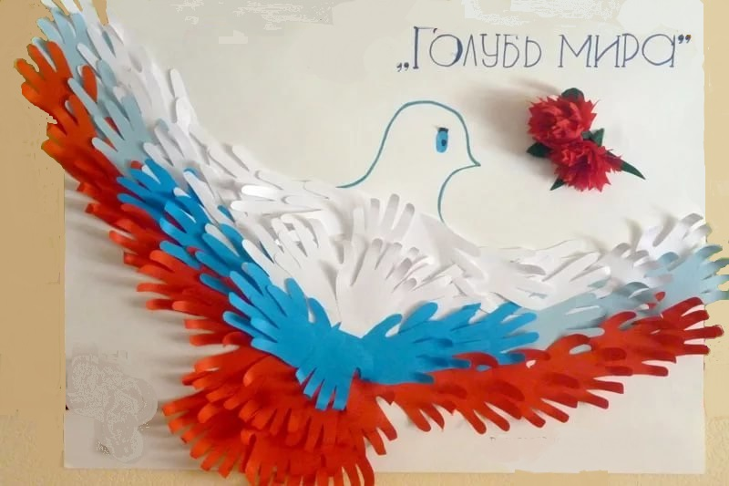

Приложение № 2: Работа с салфетками.

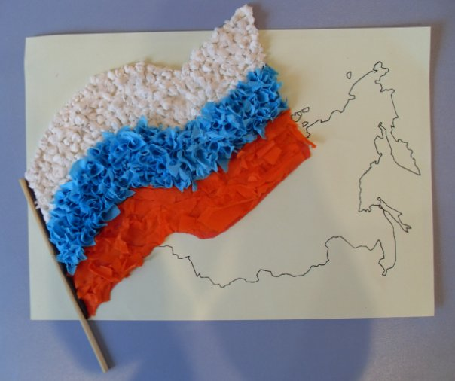

Приложение № 3: Работа с бумагой, объемные работы.

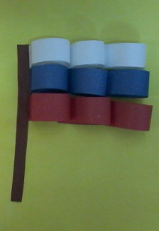
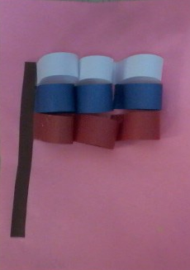

Приложение № 4: Работа с бумагой, симметричное вырезание.

Листья разной формы

Приложение №5: Работа пластичным материалом (пластилином).

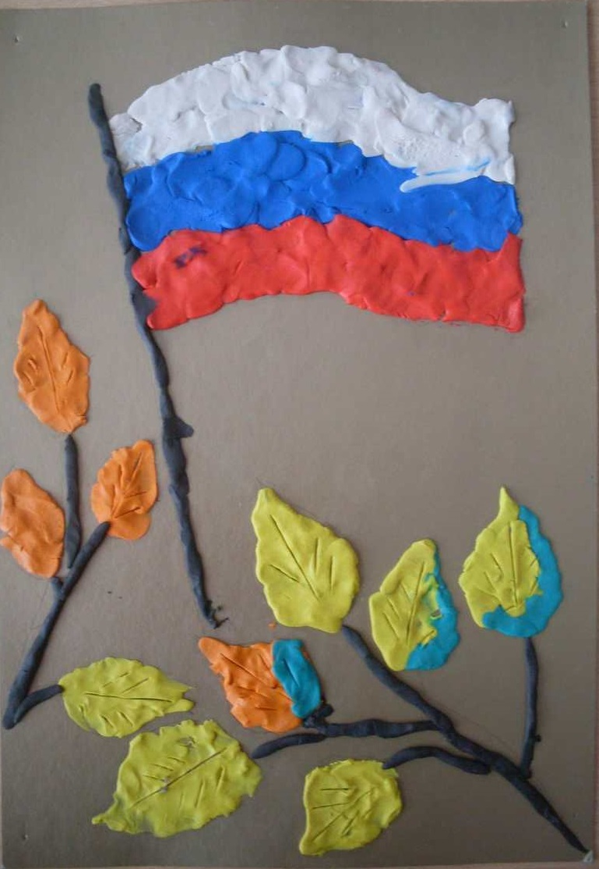

Приложение №6: Раздаточный материал для викторины:

- РОДИНА ЛЮБИМАЯ, ЧТО МАТЬ РОДИМАЯ.

- ЕСЛИ ДРУЖБА ВЕЛИКА, БУДЕТ РОДИНА КРЕПКА.
___________________________________________________________________

- НА ЧУЖОЙ СТОРОНЕ, ЧТО СОЛОВЕЙ БЕЗ ПЕСНИ.

- ЖИТЬ - РОДИНЕ СЛУЖИТЬ.
___________________________________________________________________

- ДЛЯ РОДИНЫ СВОЕЙ НИ СИЛ, НИ ЖИЗНИ НЕ ЖАЛЕЙ.

- РОДИНА - МАТЬ, УМЕЙ ЗА НЕЁ ПОСТОЯТЬ.
___________________________________________________________________

- РОДИНА ЛЮБИМАЯ, ЧТО МАТЬ РОДИМАЯ.

- ЕСЛИ ДРУЖБА ВЕЛИКА, БУДЕТ РОДИНА КРЕПКА.
__________________________________________________________________

- НА ЧУЖОЙ СТОРОНЕ, ЧТО СОЛОВЕЙ БЕЗ ПЕСНИ.

- ЖИТЬ - РОДИНЕ СЛУЖИТЬ.
__________________________________________________________

- ДЛЯ РОДИНЫ СВОЕЙ НИ СИЛ, НИ ЖИЗНИ НЕ ЖАЛЕЙ.

- РОДИНА - МАТЬ, УМЕЙ ЗА НЕЁ ПОСТОЯТЬ.

Приложение №7: Раздаточный материал для работы с бумагой:

